Сравнение аннуитетных и дифференцированных платежей в погашение ипотечного кредита
Прежде чем приступить к сравнению двух основных методов погашения ипотечного кредита, предлагаю разобраться с одним из фундаментальных свойств денег – их временно́й ценностью. С течением времени стоимость денег уменьшается: ценность сегодняшних денег выше, чем ценность той же суммы, полученной в будущем.
Временна́я ценность денег основана на предпосылке, что каждый (в нашем случае, банк) предпочтет получить определенную сумму денег сегодня, чем то же самое количество в будущем, при прочих равных условиях.
Упомянутое свойство денег имеет два важных следствия:
- деньги (капитал) приносят процентный доход (в нашем случае, банку);
- нельзя складывать (вычитать) денежные суммы полученные (израсходованные) в различные периоды времени.
Важно! Заемщики иногда допускают ошибку, сравнивая условия по разным программам путем прямого суммирования выплат.
Для суммирования отдельных платежей по ипотеке, сделанных в разные периоды времени, значения каждой выплаты нужно привести к одной дате. Приведённая стоимость (PV, present value) – это сегодняшняя стоимость денег, которые мы заплатим в будущем. Чтобы вывести формулу для расчета PV, допустим, что мы вложили сегодня сумму в размере PV, и спустя месяц сумма выросла до значения С₁. Очевидно, что:
(1) С₁ = PV * (1 + r)
где С₁ – стоимость вклада размером PV спустя месяц, PV – первоначальный размер вклада, r – месячная процентная ставка; для простоты считаем, что r * 12 – годовая ставка.
Тогда приведённая (сегодняшняя) стоимость выплаты, исполненной спустя месяц:
(2) PV = С₁ / (1 + r)
Приведённая стоимость потока из n месячных выплат рассчитывается на основе формулы сложного процента:
(3) PV = С₁ / (1 + r) + С₂ / (1 + r)² + … + С_{n} / (1 + r)^{n}
где C₂ – выплата в конце 2-го месяца, C_{n} – выплата в конце n-го (последнего) месяца.
Приведённая стоимость лежит в основе всех ипотечных расчетов. Она же используется в работе всевозможных калькуляторов по ипотечному кредитованию. Но… сама по себе она нам не пригодится, так как очевидно, что приведённая стоимость всех ипотечных программ есть не что иное, как размер кредита – S.
(4) S = PV
Ипотечные платежи могут быть аннуитетными или дифференцированными. Аннуитет – термин, описывающий график погашения, при котором выплаты проводятся равными суммами через равные промежутки времени (в нашем случае, месяц). Дифференцированные платежи предполагают погашение суммы кредита (S) равными долями с начислением процентов на оставшуюся сумму долга. Поскольку сумма долга все время уменьшается, уменьшаются и процентные выплаты. То есть, ежемесячные выплаты по дифференцированной схеме постоянно снижаются.
В Excel для расчета платежей существуют множество финансовых функций. Начнем с аннуитетной схемы. В ней выплаты в течение всего срока погашения одинаковые. Для расчета величины выплаты используется функция ПЛТ (рис. 1) с параметрами: Ставка – процентная ставка за один период займа; при годовой процентной ставке в 14% для месячной ставки мы использовали значение 14 / 12 = 1,17%; Кпер – общее число периодов выплат по займу (60); Пс – приведённая (нынешняя) стоимость – общая сумма, на настоящий момент равноценная серии будущих выплат; в нашем случае это сумма займа (4 000 000 руб.); Бс – будущая стоимость или баланс наличности, который нужно достичь после последней выплаты; принимается равной 0, если значение не указано; в нашем случае 0 (или пусто), так как после серии выплат задолженности быть не должно; Тип – логическое значение (0 или 1), обозначающее, должна ли производиться выплата в конце периода (0 или отсутствие значения) или в начале периода (1); в нашем случае выплаты проводятся в конце периода.
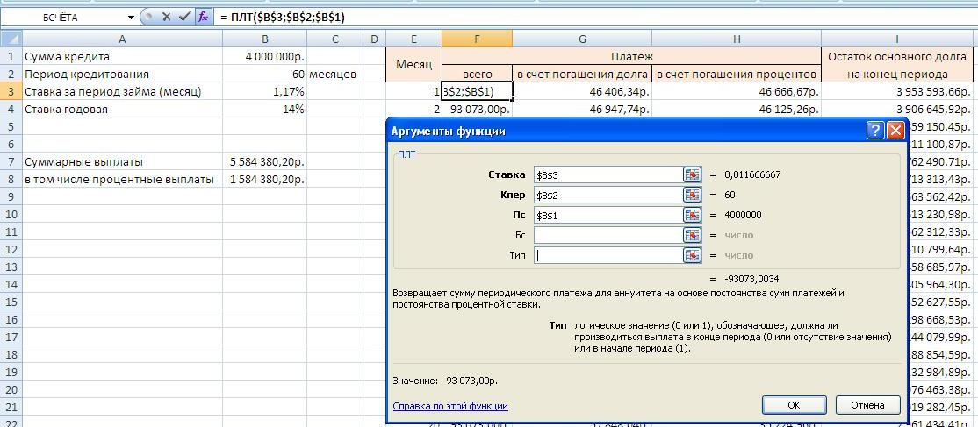
Рис. 1. Функция ПЛТ для расчета размера разовой выплаты по аннуитетной схеме
Видно (рис. 2), что размер аннуитетных выплат в течение всего срока погашения кредита остается постоянным, а вот структура выплат меняется. Если на первой неделе в счет погашения процентов было выплачено чуть более половины общей суммы платежа, то на последней 60-й неделе процентные выплаты составили около 1%.
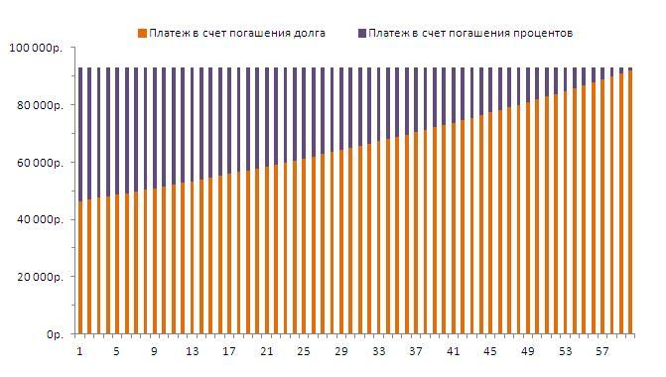
Рис. 2. Структура аннуитетных выплат
При дифференцированной схеме размер ежемесячной выплаты снижается (рис. 3), а вот часть выплаты, идущая в счет погашения основной части долга остается постоянной.
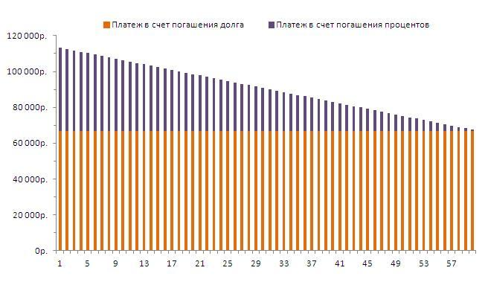
Рис. 3. Структура дифференцированных выплат
Подчеркнем, что приведённая стоимость по обеим схемам выплат одинаковая. В нашем примере – 4 000 000 руб., а вот простая сумма всех выплат меньше при дифференцированной схеме (рис. 4). Почему так? Потому, что вы «взвалили» на себя дополнительное бремя – выплаты повышенного размера в начале срока погашения кредита. А как мы узнали из первой части заметки, приведённая стоимость более ранних выплат выше. Представьте себе предельный случай – вы вообще не берете кредит, а вносите всю сумму сразу. В этом случае величина платежа – 4 000 000 руб. и никаких процентов. Чем бо́льшую сумму и чем раньше вы будете погашать, тем меньше будет сумма уплаченных процентов.
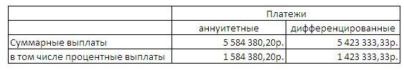
Рис. 4. Величина суммарных выплат и процентов при аннуитетных и дифференцированных платежах
Рассмотрим некоторые вопросы, которые могут возникать в связи с расчетом ипотечных платежей. Для начала заметим, что для расчетов ссуды (в том числе и ипотеки), погашаемой по аннуитетной схеме, есть четыре основных параметра:
- объем ссуды (равен приведённой стоимости);
- процентная ставка за период погашения (для ипотеки, как правило, за месяц);
- количество периодов выплат (количество месяцев);
- размер выплаты (постоянный).
Зная любые три параметра, можно найти четвертый.
Дано: ставка по кредиту – 11,5% годовых
первоначальный взнос – 800 000 руб.
доля кредита в стоимости жилья не может превышать 80%
заемщик готов выплачивать ежемесячно не более 25 000 руб.
Найти: максимально доступную сумму кредита для сроков кредита от года до 15 лет.
Решение. Поскольку установлен потолок ежемесячных выплат – 25 000 руб. – разумно говорить о применении аннуитетной схемы. Чтобы найти сумму кредита, вспомним, что она равняется приведённой стоимость всех платежей (формула 4). В Excel для расчета приведённой стоимости используется функция ПС (рис. 5). Параметры функции ПС аналогичны параметрам функции ПЛТ (см. описание к рис. 1).
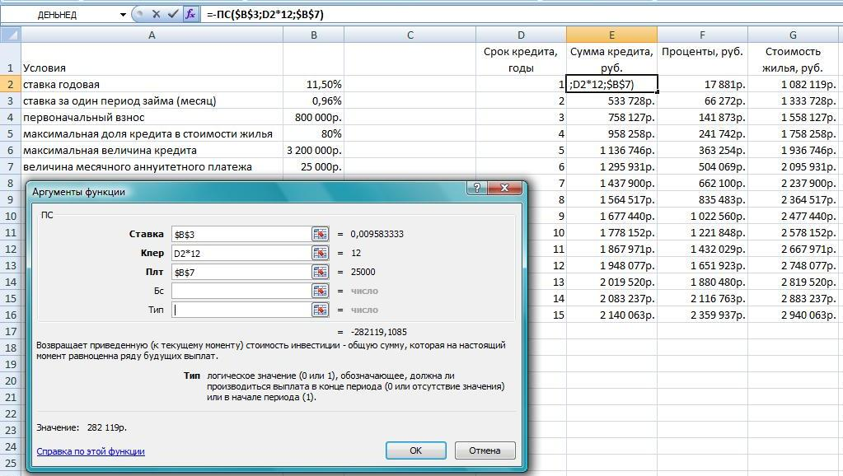
Рис. 5. Приведённая стоимость аннуитетных платежей
Обратите внимание, что с ростом срока кредитования сумма кредита растет всё медленнее. Это, естественно, связано с ростом доли процентных платежей, «съедающих» часть ежемесячных выплат, которые [не будь процентных выплат] целиком пошли бы в счет погашения тела кредита.
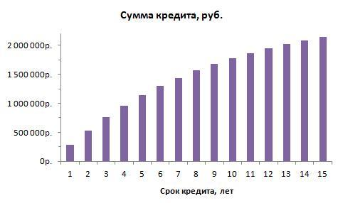
Рис. 6. Сумма кредита в зависимости от срока кредита при неизменной ставке и размере аннуитетного платежа
Некоторое число вопросов возникает вокруг вычисления размера аннуитетного платежа. В Excel аннуитет вычисляется по формуле:
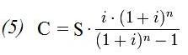
если числитель и знаменатель в (5) разделить на (1+i)^{n}, получим:
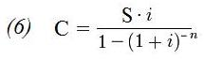
Однако, банкам Excel не указ, поэтому некоторые из них используют и иные формулы расчета размера аннуитетного платежа, например:
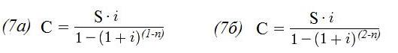
К чему это приводит? Если обратиться к ранее рассмотренному примеру (рис. 1), то сумма аннуитета, вычисленная по формуле (6) дает 93 073 руб. в месяц, формула (7а) – 94 165,47р., формула (7б) – 95 297,10р. Отличие более чем на 1%. За 60 периодов разница набежит немалая…

См., например, условия ипотечного кредитования в Нордеа Банке

